

Situação de Aprendizagem

3° Fase

Internet das Coisas – IoT

Equipe SAS

(Smart Access System)

Abril/2024

Florianópolis/SC

Mateus Santana de Oliveira

Guilherme Agostinho Silva

Enzo de Lira Mariot

Francisco Moura

**17/12/2015**

Florianópolis/SC

Sumário

1. Problema da SA ------------------------------------------------------ 3
2. Como é atualmente -------------------------------------------------- 3
3. Proposta da SA ------------------------------------------------------ 3
4. Componentes do Sistema ------------------------------------------------------ 4
5. Descrição do Sistema ------------------------------------------------------ 4
6. IP ------------------------------------------------------------------------ 4
7. MQTT ------------------------------------------------------------------------ 5
8. Desenvolvimento ------------------------------------------------------ 5
9. Módulo ESP32 ------------------------------------------------------ 6
10. Sensores Utilizados ------------------------------------------------------ 6

10.1 Sensor RFID ------------------------------------------------------ 6

10.2 Sensor IR ------------------------------------------------------ 6

11. Atuadores Utilizados ------------------------------------------------------ 7

11.1 Relé ------------------------------------------------------------------------ 7

11.2 LED'S ---------------------------------------------------------------------7

12. Requisitos funcionais ------------------------------------------------------ 8

12.1 Requisitos não funcionais ------------------------------------------------------ 8

13. Diagramas Utilizados ------------------------------------------------------ 9

13.1 Diagrama de Estado ------------------------------------------------------ 9

13.2 Diagrama de Sequência ------------------------------------------------------ 9

13.3 Diagrama de Componentes -------------------------------------------------- 10

13.4 Diagrama de Classe -------------------------------------------------- 10

13.5 Diagrama de Caso de Uso -------------------------------------------------- 11

14. Referências ------------------------------------------------------------------------ 12

1. **Problema da SA – Controle de acesso**

Em conjunto com o grupo de desenvolvedores da SA, chegamos a um acordo que seria para solucionar o problema sobre controle de acesso de pessoas a uma academia e outros setores, assim facilitando a segurança e o controle do estabelecimento, onde sem um controle será facilitada a entrada de qualquer pessoa que não possui a TAG para abrir a porta da academia, pessoas que não pagam a academia por exemplo.

1. **Como é atualmente – Controle de acesso**

Muitas academias de bairro deixam as portas abertas e assim facilita a entrada de qualquer pessoa, acaba acontecendo que as academias perdem dinheiro com isso sem saber quem paga ou não a mensalidade, assim entrando qualquer um e realizando os exercícios e utilizando o espaço.

1. **Proposta da SA – Controle de acesso**

Nossa proposta é implementar um sistema moderno e eficiente sobre o controle de acesso, garantindo a segurança de clientes e funcionários, proporcionando uma experiência mais conveniente e eficaz no gerenciamento de entradas e saídas.

* Implementar um sistema de controle de acesso que permita a entrada de clientes autorizados
* Melhorar a segurança das instalações da academia
* Facilitar o monitoramento e registro de entradas e saídas de clientes e funcionários

Assim visando garantir a segurança do estabelecimento, perda de receita, integração com sistema de cadastro, horários e restrições de acesso e o monitoramento remoto.

1. **Componentes do Sistema – Controle de acesso**

* **Módulo ESP32**
* **Sensor IR** – Indicar se o cliente já passou pela porta.
* **Sensor RFID** – Liberar acesso a academia através de uma TAG.
* **Relé** – Faz o papel da porta, abrindo e fechando.
* **Led vermelho e verde** – Verde indica que a porta está aberta e vermelho indica que o cliente já passou e a porta irá fechar ou está fechada.
* **Protoboard**

1. **Descrição do Sistema – Controle de acesso**

A academia possui um controle de acesso moderno, onde irá indicar se o cliente ou funcionário tem acesso ao ambiente ou não, caso não possua permissão a porta não abrirá, ao contrário abrirá.

Ao chegar na academia passará a TAG no sensor RFID que identifica se a pessoa possui a permissão de entrada, caso possua a porta abrirá e o relé será acionado, após isso tem um sensor infravermelho indicador se já passou ou não pela porta, caso não passe o LED verde ficará aceso por um tempo determinado para a pessoa passar pela porta, caso passe pelo sensor infravermelho o LED ficará vermelho e também fica vermelho caso a porta esteja fechada ou o mesmo não possui acesso a academia.

1. **IP ( Internet Protocol )**

O IP é a sigla de protocolo de internet (Internet Protocol) formado pelo número atribuído ao seu dispositivo, como se fosse o seu CPF. Ele pode ser estático ou dinâmico.

1. **MQTT**

MQTT é um protocolo de mensagens bastante utilizado na internet das coisas. Seus dispositivos precisam transmitir e receber dados através de uma rede com recursos e banda larga limitada. Então o MQTT passa a ser muito necessário por ser leve e bastante eficiente para essa comunicação. Ele consegue oferecer suporte a mensagens entre dispositivos para a nuvem e da nuvem para o dispositivo.

Para isso acontecer, há um elemento chamado broker que é responsável por gerir e as publicações e subscrições de seu protocolo. O broker funciona com um mediador entre as máquinas, fazendo com que a comunicação entre elas ocorra de fato, além de permitir o desacoplamento entre elas.

O MQTT é composto por um acordo entre o remetente da mensagem e seu destinatário que define a garantia de entrega da mensagem. Isso é algo chamado de QoS (qualidade de serviço).

1. **Desenvolvimento**

TagoIO é uma plataforma de desenvolvimento e gerenciamento de aplicações IoT (Internet das Coisas) baseada na nuvem.

A plataforma TagoIO permite a integração de dispositivos IoT, a coleta de dados em tempo real, o armazenamento e análise dos dados coletados, bem como a criação de painéis de controle personalizados e a automação de processos.

Quanto aos protocolos de comunicação, a TagoIO é projetada para ser compatível com diversos padrões, permitindo a integração de dispositivos e sensores IoT por meio desses protocolos. Alguns dos protocolos suportados pela plataforma incluem, por exemplo:

MQTT (Message Queuing Telemetry Transport): Um protocolo leve e eficiente para troca de mensagens em ambientes de IoT. Ele é amplamente utilizado para comunicação entre dispositivos IoT e servidores.

HTTP (Hypertext Transfer Protocol): Um protocolo padrão da web usado para comunicação entre clientes e servidores. A TagoIO oferece endpoints HTTP para permitir a integração fácil de dispositivos e aplicativos externos.

1. **Módulo ESP32**

O ESP32 é um módulo de microcontrolador altamente integrado que oferece conectividade Wi-Fi e Bluetooth. Desenvolvido pela Espressif Systems, o ESP32 é conhecido por sua versatilidade e capacidade de processamento, tornando-se uma escolha popular para uma ampla gama de aplicações em IoT (Internet das Coisas).

1. **Sensores Utilizados**

**10.1 Sensor RFID**

O RFID (Radio-Frequency Identification) é uma tecnologia de identificação por radiofrequência que permite a comunicação sem fio entre um leitor e uma etiqueta (TAG) RFID. Esta tecnologia é amplamente utilizada para rastreamento e identificação de objetos, animais e pessoas.

O leitor RFID emite um sinal de rádio que é captado pela antena da etiqueta RFID. No caso das etiquetas passivas, esse sinal fornece energia ao chip da etiqueta, que responde com os dados armazenados nela. O leitor então captura esses dados, que podem ser processados por um sistema de software para a aplicação desejada.

**10.2 Sensor IR**

O sensor IR (infravermelho) é um dispositivo que utiliza radiação infravermelha para detectar objetos, medir distâncias ou monitorar movimento. Os sensores IR são amplamente utilizados em uma variedade de aplicações devido à sua capacidade de operar em diferentes condições ambientais e de detectar objetos sem a necessidade de contato físico.

Eles são dispositivos versáteis e eficientes para uma ampla gama de aplicações, desde segurança e automação residencial até robótica e eletrônicos de consumo. Sua capacidade de detectar objetos e movimento sem contato físico, juntamente com seu baixo custo e fácil implementação, fazem deles uma escolha popular em muitos setores. No entanto, é importante considerar as limitações e interferências potenciais ao projetar sistemas que utilizam sensores infravermelhos.

1. **Atuadores Utilizados**

**11.1 Relé**

É um dispositivo eletromecânico utilizado para controlar circuitos elétricos através de um sinal de baixa potência, proporcionando isolamento entre os circuitos de controle e os circuitos controlados. Relés são amplamente usados em diversas aplicações para ligar e desligar cargas elétricas, proteger sistemas e realizar funções de automação.

Os relés são componentes essenciais em muitos sistemas elétricos e eletrônicos, fornecendo uma solução confiável para controle e proteção de circuitos. Sua capacidade de operar com segurança e eficiência em uma variedade de aplicações os torna indispensáveis em automação industrial, automotiva e muito mais. Ao escolher um relé, é importante considerar as necessidades específicas da aplicação, incluindo requisitos de potência, velocidade de comutação e durabilidade.

**11.2 LED’S**

Os LEDs são dispositivos semicondutores que emitem luz quando uma corrente elétrica passa por eles. Eles são amplamente utilizados em uma variedade de aplicações devido à sua eficiência energética, durabilidade e versatilidade.

Eles representam uma das inovações mais significativas na tecnologia de iluminação e displays devido à sua eficiência energética, durabilidade e versatilidade. Eles são adequados para uma ampla gama de aplicações, desde iluminação doméstica até tecnologia de displays avançados. Com o avanço contínuo da tecnologia LED, espera-se que eles continuem a desempenhar um papel crucial na redução do consumo de energia e na inovação de novos produtos e soluções.

1. **Requisitos Funcionais**
2. **Abrir a Porta ( Relé ) [RF01]**
3. Passar a TAG para abrir a porta.
4. Liga um led verde.
5. Desliga um led vermelho
6. **Identificar se passou pelo sensor [RF02]**
7. Um sensor ficará acionado para identificar se a pessoa passou ou não pela porta.
8. Liga o led vermelho
9. Desliga o led verde
10. Fecha a porta.

**12.1 Requisitos não funcionais**

1. **Histórico de pessoas que entraram na academia diariamente [RNF01]**
2. No gráfico poderá verificar o histórico de quantas pessoas entraram na academia ao dia.
3. **Display de acesso [RNF02]**
4. Deverá mostrar se o acesso foi liberado ou negado.
5. Deverá mostrar se a porta foi destrancada ou continua trancada
6. **Diagramas**

**13.1 Diagrama de Estado**

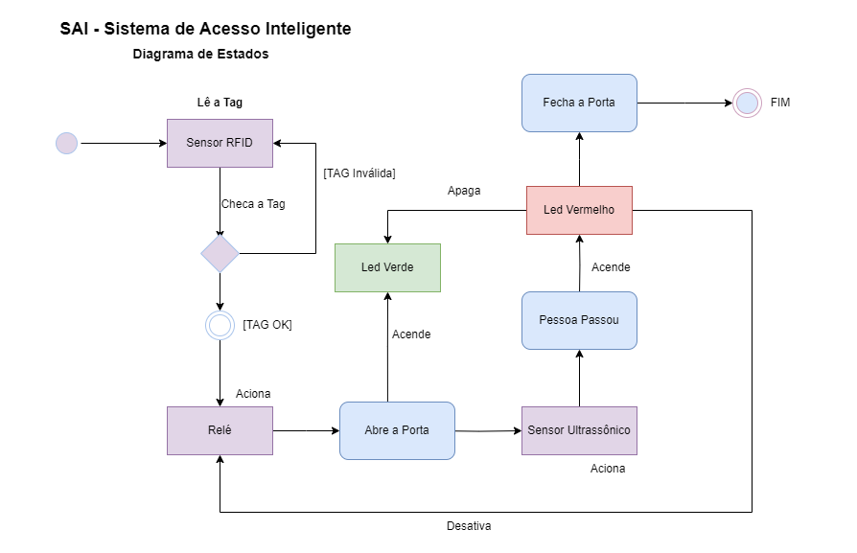

**13.2 Diagrama de Sequência**

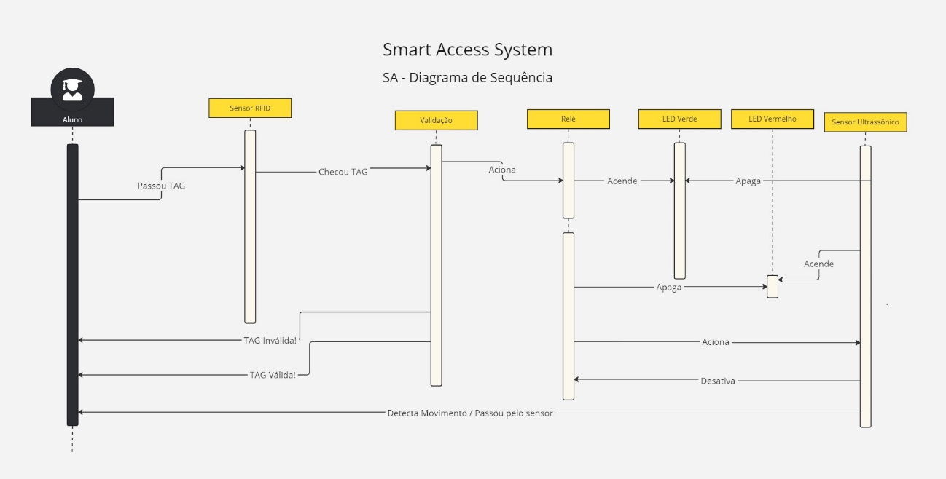

**13.3 Diagrama de Componentes**

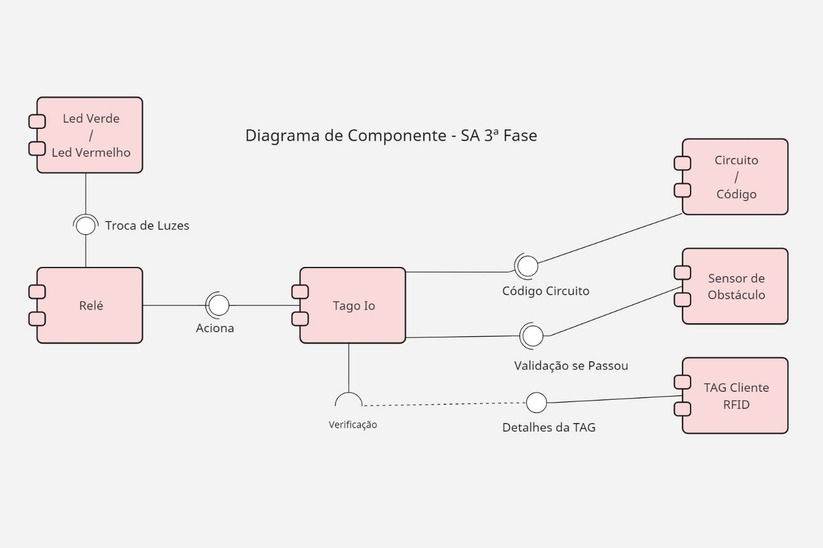

**13.4 Diagrama de Classe**

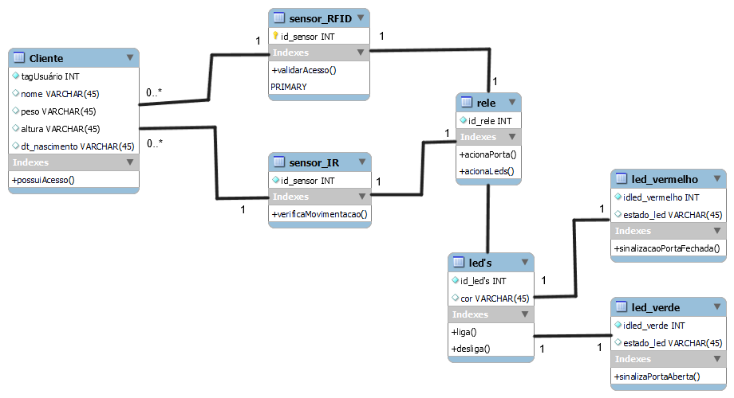

**13.5 Diagrama de Caso de Uso**

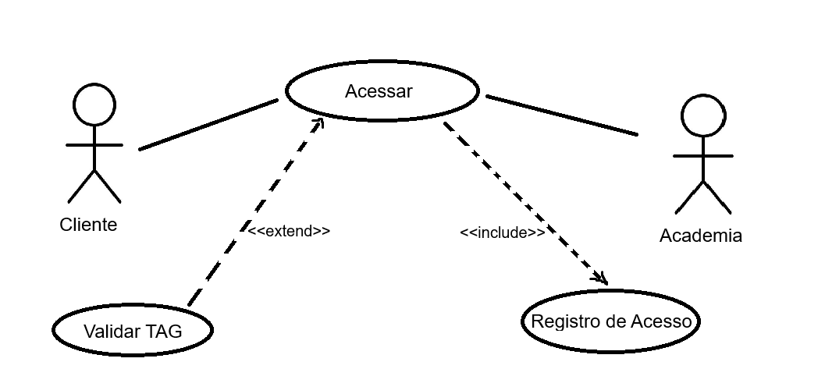

1. **Referências**

<https://rsltecnologia.com.br/controle-acesso-digital-biometrico-e-cartao-rfid/>

<https://www.usinainfo.com.br/blog/projeto-arduino-controle-de-acesso-rfid/>

<https://chat.openai.com/>

<https://www.youtube.com/watch?v=k8YWuUDNFDc>

<https://www.youtube.com/watch?v=LU_Dru4aAug>

<https://www.makerhero.com/blog/acionando-trava-eletrica-com-rfid/>

